Au cours de ces derniers mois, une pandémie s’est répandue dans le monde entier : la Covid-19. Elle a fait des millions de morts dans le monde. Les chercheurs créent des modèles afin mieux comprendre son fonctionnement et sa propagation. L’idée de ce projet est d’apporter notre aide à l’humanité est de s’intéresser à l’impact de l’alimentation sur l’infectiosité de ce virus. Le USDA Center for Nutrition Policy and Promotion recommande un régime alimentaire simple composé de 30 % de céréales, 40 % de légumes, 10 % de fruits et 20 % de protéines. Mais chaque pays possède son alimentation et ces recettes particulières. Cela pourrait peut-être expliquer pourquoi certains pays sont plus touchés que d’autres.

Quel est l’impact de l’alimentation sur le taux d’infection du COVID-19 ?

I. Présentation des données.

Ces données contiennent des informations sur les différents types d'aliments, sur l'obésité, la sous-alimentation, et des informations sur le nombre de cas, de morts et de guéris du COVID-19.
Les données de ce projet ont été récupéré sur le site web Kaggle. Ces données sont un regroupement de données qui viennent d’autres sources :
- Food and Agriculture Organization of the United Nations
- Population Reference Bureau
- Center for Systems Science and Engineering
Pour plus de précision, se rendre sur le site d’origine (https://www.kaggle.com/mariaren/covid19-healthy-diet-dataset)

Ce jeu de données contient 5 fichiers :
Fat_Supply_Quantity_Data.csv :
Ce fichier contient des données sur l'apport en graisses provenant de différents types d'alimentations ainsi que les cas de d’obésité, de sous alimentation, taux d’infection et mortalité du COVID-19 pour chaque pays.

Food_Supply_kcal_Data.csv :
Ce fichier contient la répartition de l’apport énergétique (kcal) provenant des différents types d’alimentation pour chaque pays.

Food_Supply_Quantity_kg_Data.csv
Ce fichier contient la répartition alimentaire en kg pour chaque pays.

Protein_Supply_Quantity_Data.csv
Ce fichier contient des données sur l'apport en protéines provenant de différents types d'alimentations pour chaque pays.

Supply_Food_Data_Descriptions.csv
Ce fichier est un référentiel sur les différentes catégories d'aliments et leur contenu.

Caractéristiques :

Chaque ligne des fichiers (excepté le dernier) est de type CSV (comma separator value) et contient sur chaque ligne une nouvelle donnée qui correspond à un pays et sur chaque colonne une valeur d’une variable (exemple % obésité, …)
En tout, ce jeu de données après suppression des doublons contient 170 pays et 99 caractéristiques.
Ces données semblent fiables mais aucune vérification du code en amont n’a été faite sur leur récupération.

Remarques:

Ce jeu de données contient peu de lignes et beaucoup de colonnes comparé au nombre de lignes. On tombe dans le problème du fléau des dimensions, ce qui complique, plus tard l’apprentissage de nos modèle. Il faudra par la suite faire une sélection des variables les plus significatives.

Une autre remarque importante, ce jeu de données ne contient que des informations sur l’alimentation et étant donnée le peu de lignes, il sera forcément biaisé par rapport à la politique des pays sur la gestion de la pandémie (restrictions sanitaires, confinements…), une solution serais d’agréger plus de données variées.
De plus, cette étude part du postulat que les chiffres sur le COVID-19 fournis pas les différents pays sont comptabilisés de la même manière et très proche de la réalité.

3. Préparation des données

Cette étape est très importantes, une mauvaise préparation des données ne peux donner que des mauvais résultats.

La première étape est de constituer un unique tableau contenant tous les données propres pour réaliser l’apprentissage par la suite :
- fusionner les différents fichiers
- supprimer les doublons
- supprimer les lignes contenant une ou plusieurs caractéristiques vides (- d’une dizaine de lignes)
- correction mineurs sur les colonnes (par exemple transformation de string en entier)
- ajout de notre variable cible : % total d’ infection qui est égal au % active + % mort + % guérie
aucune normalisation sur les données n’a été réalisé.

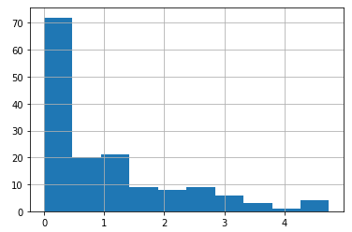

Distribution de notre variable cible (% total d’ infection)

Sélection des variables significatives.

Cette partie est aussi très importante car elle va impacter la qualité de nos modèles d’apprentissage automatique. L’objectif de cette étape est de garder les variables les plus significatives. L’idéal serait d’un ration de 10 ligne pour 1 variable soit environ (20 variables). On risque de perdre de l’information en filtrant les variables, mais on sortira du fléau des dimensions.

Le premier filtre de variable est fait grâce au test de student. L’objectif dans notre cas est de déterminer si le coefficient de corrélation entre une variable et notre variable cible est égal à 0 et ainsi supprimer cette variable de notre jeu de données.
Résultat : suppression de 8 variables

Le second filtre est de retirer toutes le variables corrélés entre elles et n’en garder qu’une seule.
Résultat : suppression de 47 colonnes avec un seuil maximum sur la corrélation à 0,8
On peut voir que dans notre jeu de données contient beaucoup de variables corrélées

Pour donnée une idée globale :
Matrice de corrélation avant :

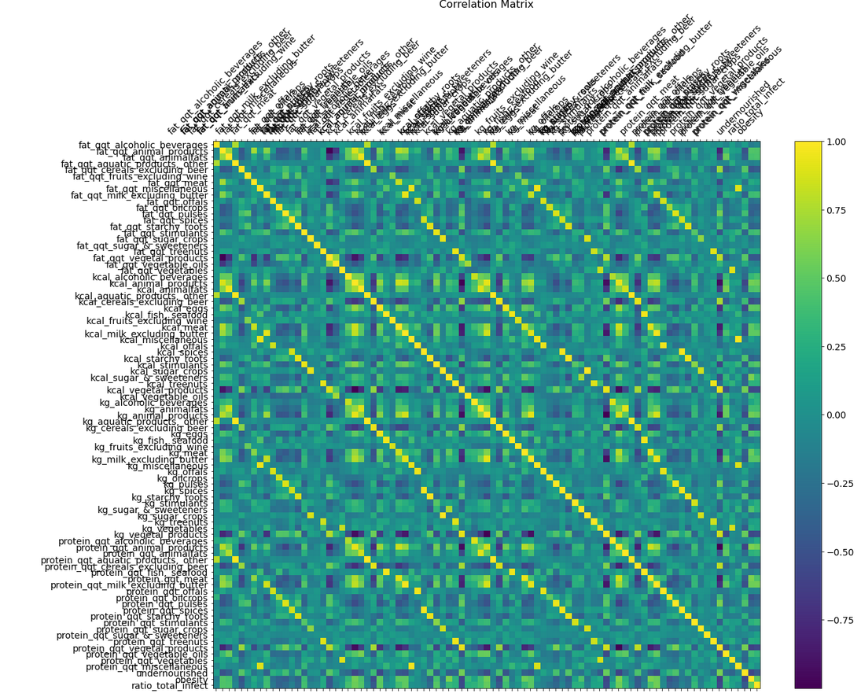

Matrice de corrélation après :

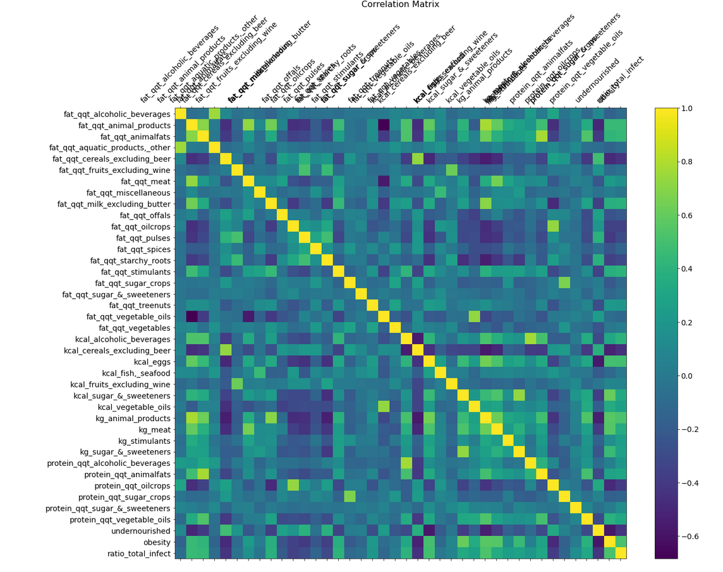

Dernier filtre sur la variance, c’est à dire la dispersion des valeurs d’une variable. Dans le cas ou les valeurs ne sont pas dispersés, on peut en déduire que cet variable apporte peu ou pas d’information.
Résultat : suppression de 14 variable sur un seuil minimum de 0.1

Une fois tous ces différents filtres passés, le jeu de donnée final est composé de 26 colonnes.

4. Entraînement des modèles d’apprentissage automatique

Plusieurs types de modèles ont été entraîné et sont décris par la suite. L’objectif dans ce projet est de prédire une valeur : le % de personne infecté par le COVID, c’est un problème de régression.
Pour chacun de ces modèles, la méthode de cross-validation a été utilisé, ce qui est très utile quand on a peu de données. L’idée est de découper le jeu de données en plusieurs parties, 10 dans ce projet, puis d’entraîner notre modèle sur toutes les parties sauf une et de prédire les sur cette dernière partie qui n’a pas été entraînée. Ainsi cela permet d'obtenir une estimation plus robuste, avec biais et variance, de la performance de validation du modèle.

Pour comparer les différents modèles et vérifier qu’il la qualité de l’apprentissage, 2 estimateurs sont utilisés :
La mean square error (mse) : c’est la moyenne des carrés des écarts entre prévisions du modèle et observations. Plus cet estimateur est proche de 0 plus modèle est précis.
La mean absolute error (mae) : c’est la moyenne de la valeur absolu entre prévisions du modèle et observations. Plus cet estimateur est proche de 0 plus modèle est précis.

Avant de commencer à réaliser des modèles plus complexe, un premier modèle très simple et peu efficace a été créée. Le but de se modèle est de servir de base et de comparaison pour notre autre modèle. Ce modèle prédit tout simplement la moyenne de notre variable cible.

Résultat :
Ainsi, si notre autre modèles n’obtiennent pas de meilleurs résultats que celui la, ces autres modèles sont moins efficaces qu’un modèle qui prédit la moyenne

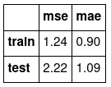
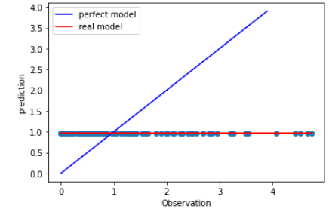

Random forest (ou foret aléatoire) est un algorithme est constitué d'un ensemble d'arbres de décision indépendants. Chaque arbre dispose d'une vision partiel du problème du fait d'un double tirage aléatoire : un tirage sur les observations et un tirage sur les variables.
Une technique d’hyper-optimisation à été mis en place à fin d’optimiser les hyper paramètre de ce modèle, ce sont des valeur pour contrôler le processus d'apprentissage. Par exemple dans notre cas le nombre d’arbre ou leur profondeur.

Résultats

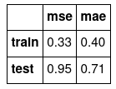
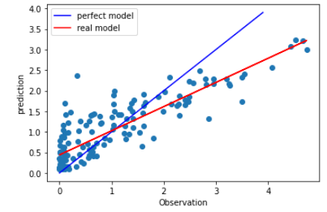

Elastic net

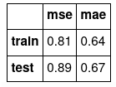
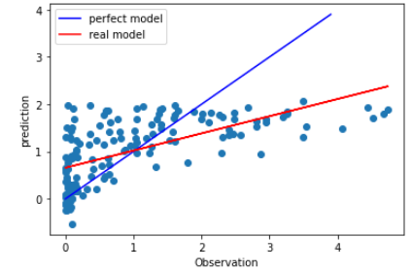

SVM

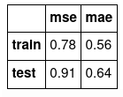
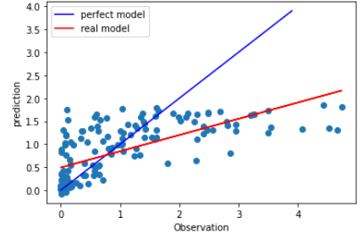

KNN
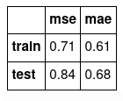
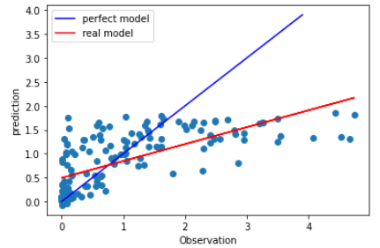

SHAP

RF

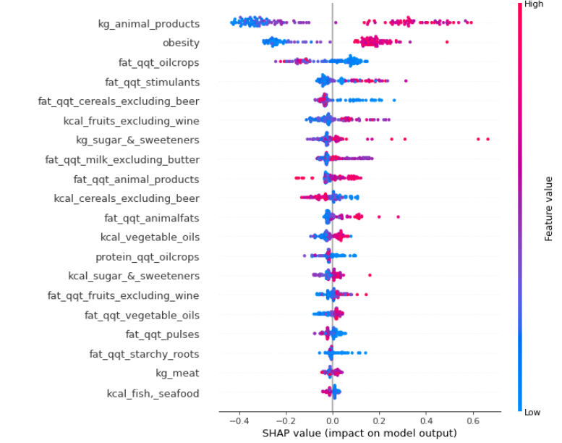

Elastic net
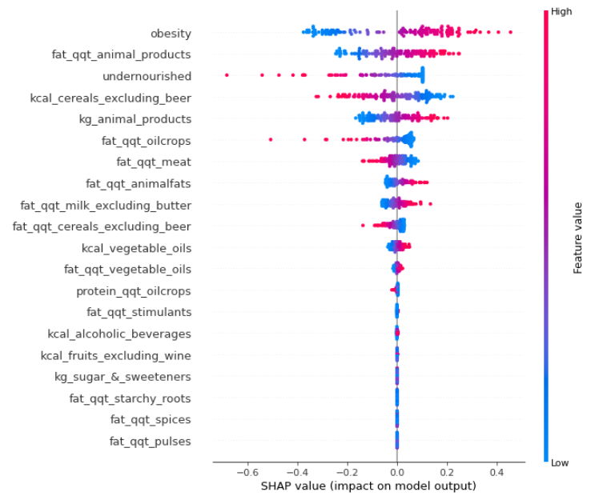

SVM

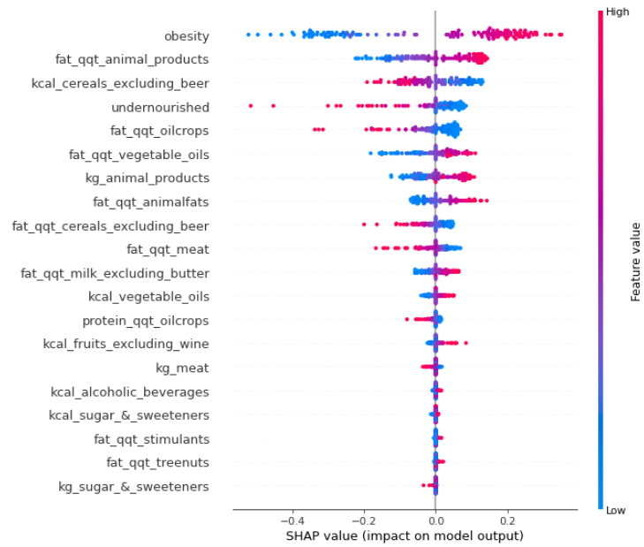

KNN

